# цель работы

Изучение основ разработки ОС, принципов низкоуровневого взаимодействия с аппаратным обеспечением, программирования системной функциональности и процесса загрузки системы.

# ход работы

## Загрузчик

Первым делом был реализован загрузчик, работающий по следующему алгоритму (Рисунок 1)

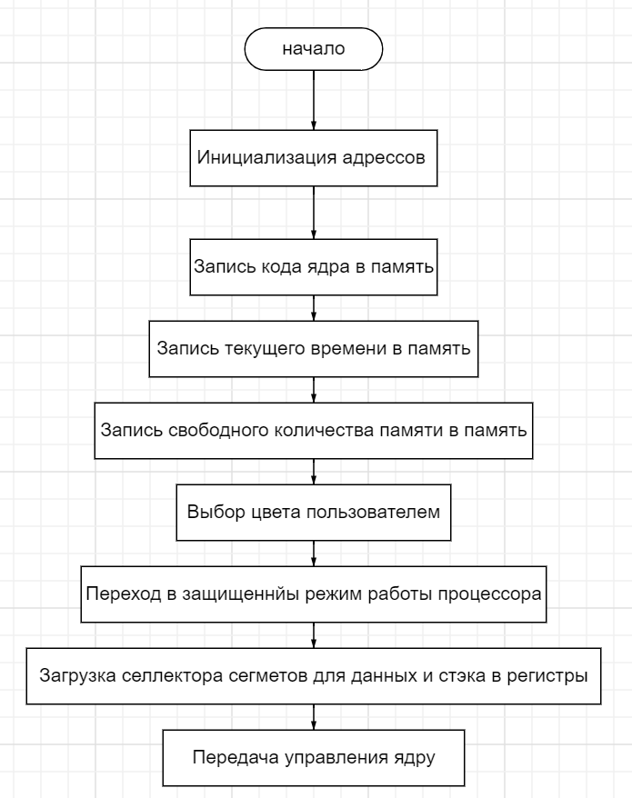

Рисунок 1 – Блок схема работы загрузчика

При помощи прерывания “int 0x1A” загрузчик получает текущее время и передаете его в ядро (Рисунок 2)

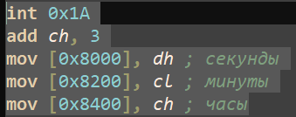

Рисунок 2 – Передача времени в ядро

Так же при помощи прерывания “int 0x15”, загрузчик получает количество свободной памяти и передает его в ядро (Рисунок 3)

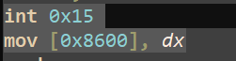

Рисунок 3 – Передача свободного кол-ва памяти в ядро

После этого загрузчик ждет пока пользователь не выберет цвет и после нажатия кнопки “enter”, передает выбранный цвет в ядро (Рисунок 4,5)

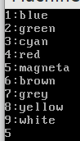

Рисунок 4 – Выбор цвета в загрузчике

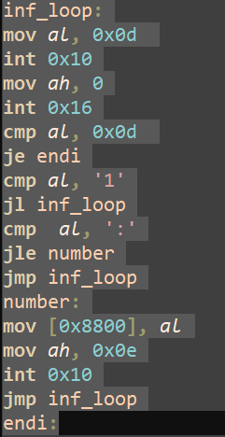

Рисунок 5 – Передача выбранного цвета в ядро

## Ядро

## Реализованные функции

В ядре были реализованы следующие функции (Рисунок 6)

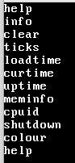

Рисунок 6 – Реализованные функции ядра

|  |  |
| --- | --- |
| Название функции | Ее предназначение |
| Help | Выводит все реализованные функции ядра |
| Info | Выводит информацию о варианте, номере группы, имени студента и прочую информацию |
| Clear | Очищает терминал |
| Ticks | Выводит на экран количество тиков, пройденных с момента запуска оси |
| Loadtime | Выводит на экран время загрузки ОСи |
| Curtime | Выводит на экран текущее время |
| Uptime | Выводит на экран время которое ОС уже проработала |
| Meminfo | Выводит на экран количество свободной памяти |
| Cpuid | Выводит на экран название процессора |
| Shutdown | Выключает ОС |
| Colour | Позволяет выбрать новый цвет |

## Тестирование

На рисунках 7-20 представлены результаты тестов ОС

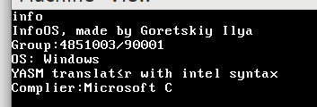

Рисунок 7

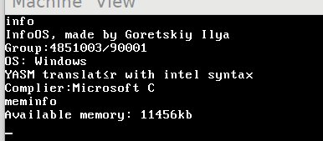

Рисунок 8



Рисунок 9



Рисунок 10



Рисунок 11

При выборе нового цвета цифры, принимают цвет соответствующих цветов (Рисунки 12-14)

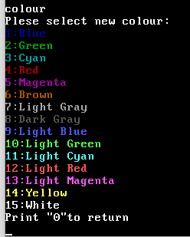

Рисунок 12

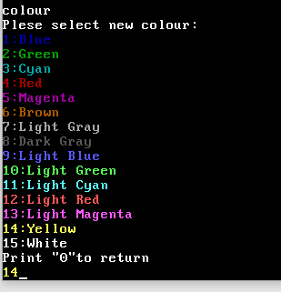

Рисунок 13

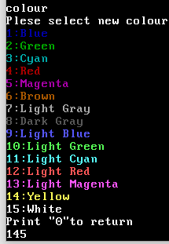

Рисунок 14

При попытке ввести несуществующую команду ОС сообщит об этом (Рисунок 15)

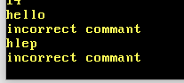

Рисунок 15

При заполнении всего экрана терминала, следующие сообщения будут появляется на месте последних и весь терминал будет как бы прокручиваться (Рисунки 16,17)

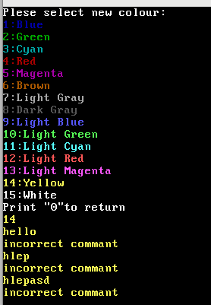

Рисунок 16

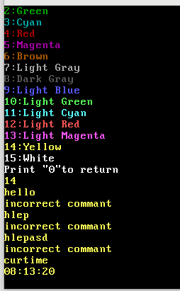

Рисунок 17

Так же было реализовано сдвиг каретки ввода влево и права (Рисунки 18,19)



Рисунок 18



Рисунок 19

Так же была реализована поддержка заглавных букв (Рисунок 20)

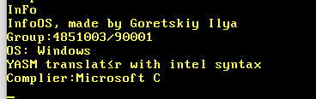

Рисунок 20